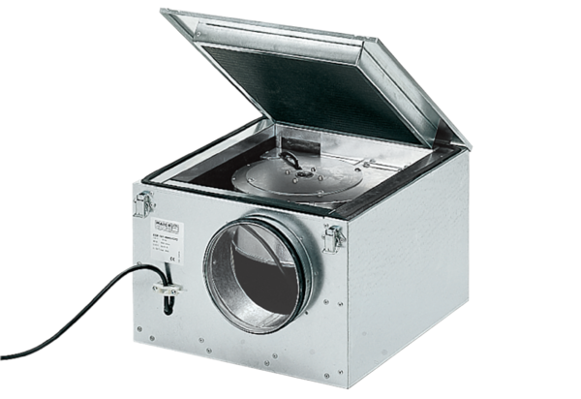Izolowany akustycznie wentylator skrzynkowy ESR 12/1Opakowanie jednostkowe: 1 sztukaAsortyment: C
Numer artykułu: 0080.0281Producent: MAICO

